**Problema 1**

Para el conjunto de datos de consumo de proteína,

* Grafique el escalado multidimensional en 2 variables sin escalar con la distancia euclidiana.
* Grafique el escalado multidimensional en 2 variables escalando con la distancia euclidea.
* Para el inciso anterior, utilice la matriz $\left[\begin{matrix}cosθ & -sinθ \\ sinθ & cosθ\end{matrix}\right]$ para rotar los puntos 45 grados, grafique el resultado.

**Problema 2**

Para la siguiente tabla de contingencia realice un análisis de correspondencia

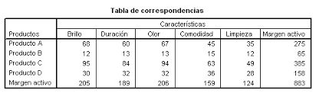

* Represente en dos dimensiones las filas y las columnas
* Aplique la prueba de Pearson para dependencia
* Explique los resultados.

**Problema 3**

Para el conjunto de datos iris utilice análisis de clúster jerárquico.

Encuentre el dendograma con el método Single

Dibuje el dendograma con el método complete

Para los siguientes incisos utilice el conjunto de datos position (posiciones iniciales de jugadores de futbol con 6 integrantes para cada equipo)

* Grafique las posiciones de los jugadores
* Aplique un análisis de clúster jerárquico con el método complete, corte el árbol con k= 3 y con k=4
* Agregue al conjunto de datos una columna con el número de cluster al que pertenece.
* Grafique las posiciones agregando color para la variable cluster .
* Repita con k=2 y el método War
* Repita con K=2 y el método kmeans